**学习优秀奖学金学生申请操作指南**

# 2018-2019学年工作时间节点

10月18日-21日：学生登录学工系统确认成绩

10月23日-27日：学生登录学工系统申请奖学金

# 成绩确认

## PC端

### 登录

打开校内学生处网址：xsc.cueb.edu.cn，点击右下角的“系统登录”图标。

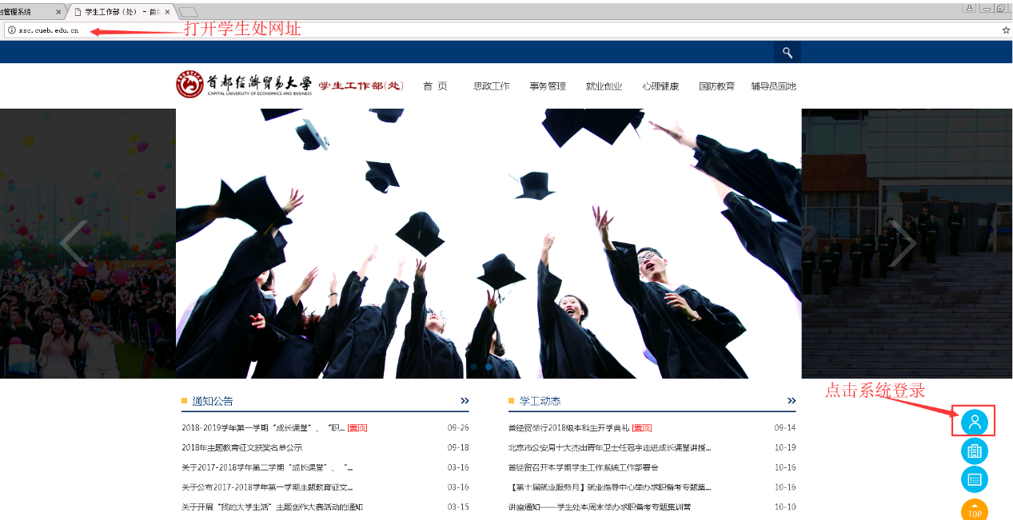

在此点击“统一身份认证登录”按钮。



系统自动跳转到统一身份认证界面，在此输入校园无线口令进行登录。（账号为学号，密码与“网上办公”密码保持一致）。

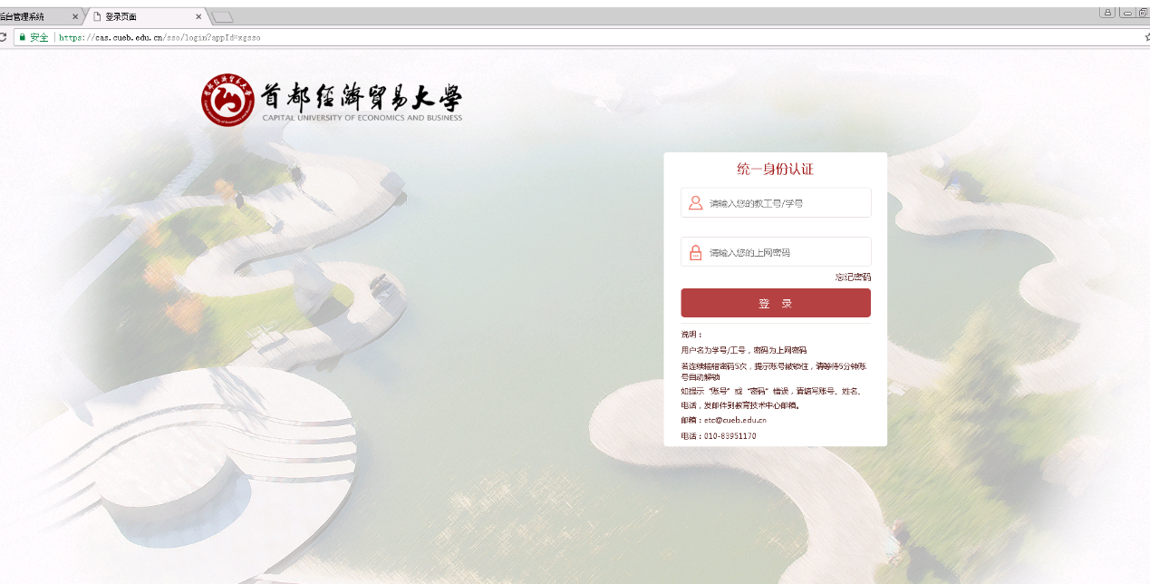

### 信息填写

提示：如果学生是首次登录学工系统，需要完善个人信息进行激活。从个人信息到家庭经济情况6个项目均需填写完毕。

如已登录过学工，录入过个人信息则无需此步骤。

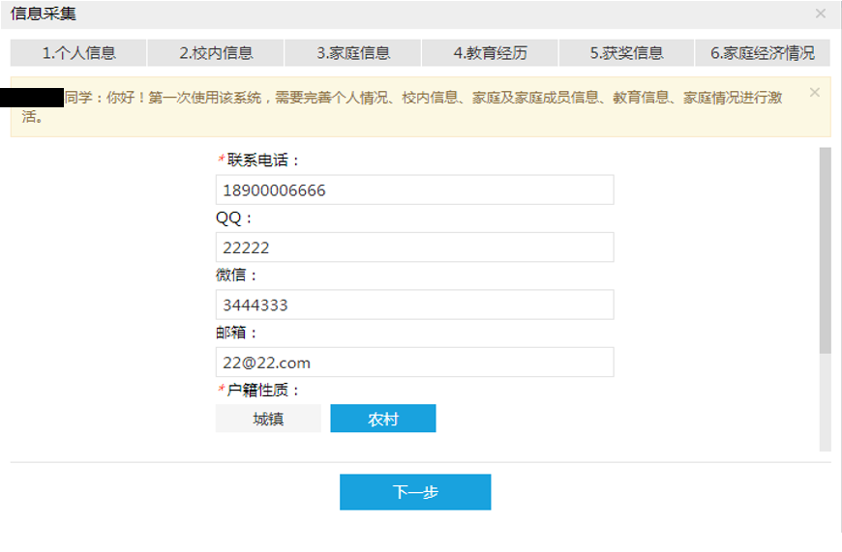

### 确认成绩信息

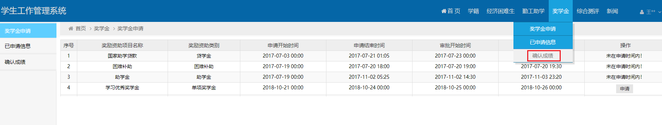

采集个人信息后，学生选择“奖学金”-“确认成绩”功能对自己的成绩信息进行确认。

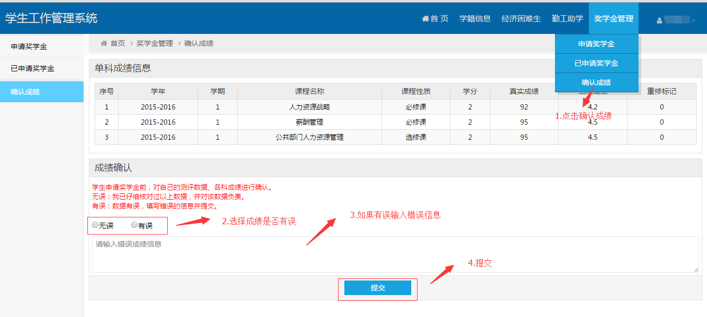

对成绩信息没有异议点击“无误”提交即可。

如有异议点击“有误”并录入错误信息。

建议填写详细的错误信息，如：平均学分绩点应为是4.15；大学语文成绩应为85分等。不要填写：平均学分绩点低了；大学语文成绩不对类似这样的反馈信息。

## 微信端

如果学生未登陆过学工系统，必须先使用PC电脑端进行**激活**（采集数据）后才可以登陆微信端。

图片包含 屏幕截图

已生成极高可信度的说明 图片包含 屏幕截图

已生成高可信度的说明

登录后，点击“成绩确认”功能，在此查看成绩信息。对成绩信息没有异议点击“无误”提交即可。

如有异议点击“有误”并录入错误信息。

建议填写详细的错误信息，如：平均学分绩点应为是4.15；大学语文成绩应为85分等。不要填写：平均学分绩点低了；大学语文成绩不对类似这样的反馈信息。

图片包含 屏幕截图

已生成极高可信度的说明 图片包含 屏幕截图

已生成极高可信度的说明

学生提交成绩有异常问题，工作人员会和教务系统成绩进行比对校准，最终成绩以教务系统成绩为准。

# 奖学金申请

## PC端

在奖学金申请时间范围内学生可申请学习优秀奖学金。

学生进入学工系统，选择学习优秀奖学金，进行申请。

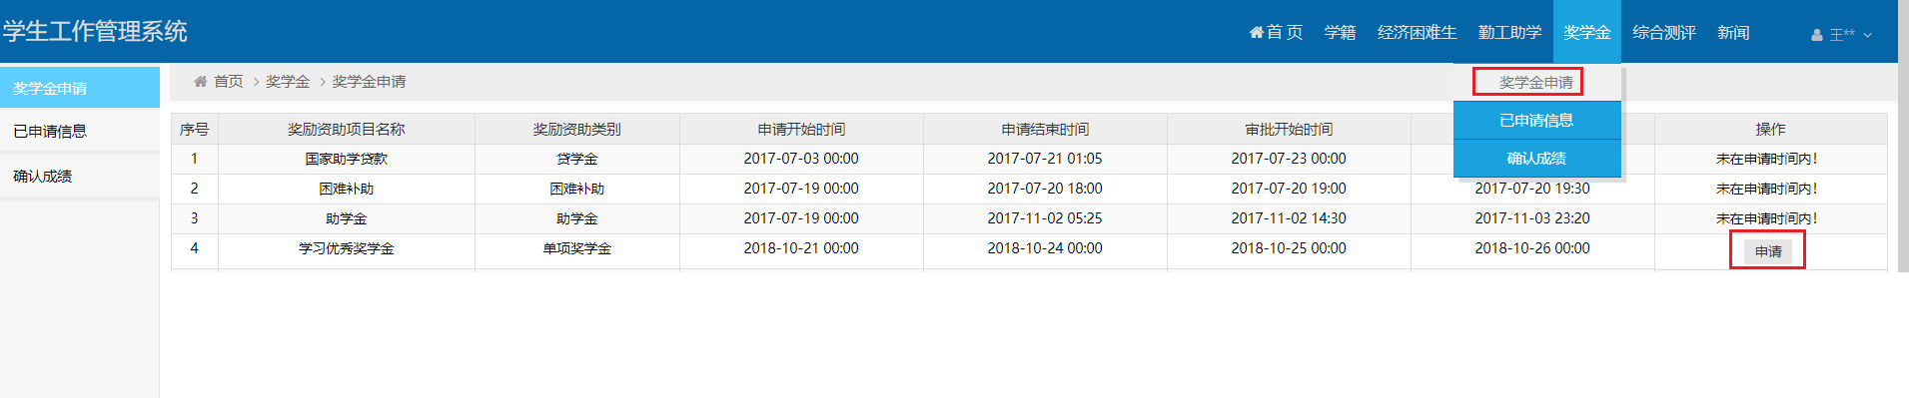

### 符合条件予以申请

系统会自动计算学生是否符合申请条件。符合条件的学生可以申请，不符合条件的学生，系统不予申请并给出原因。

申请奖学金需要使用学生本人的北京银行卡卡号，申请时系统会再次与学生进行核对。

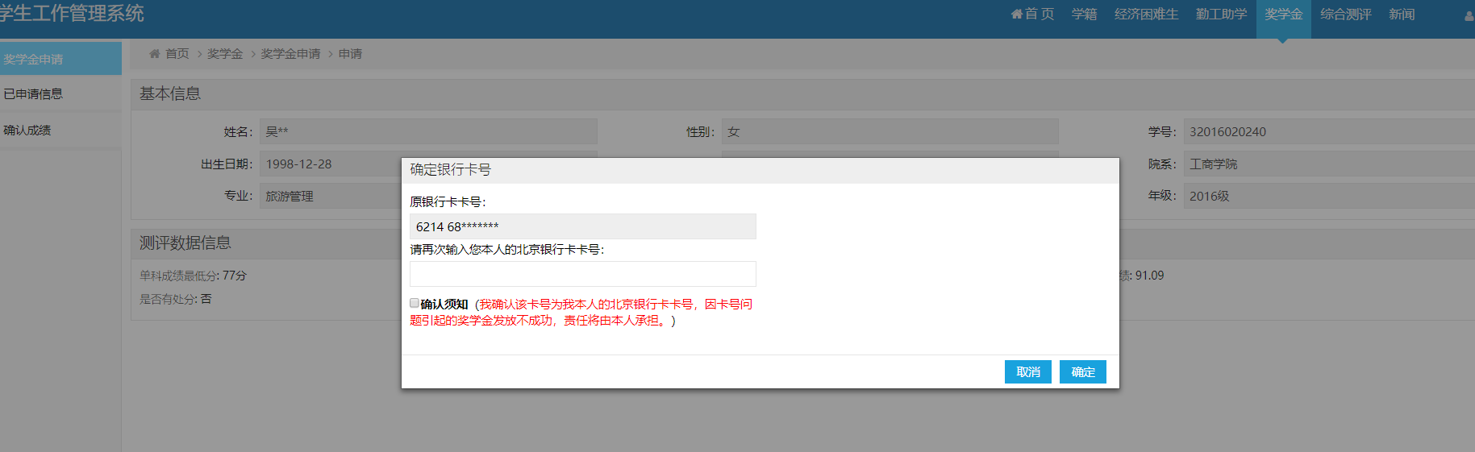

系统显示成绩信息，点击“立刻申请”按钮即可提交本次申请。

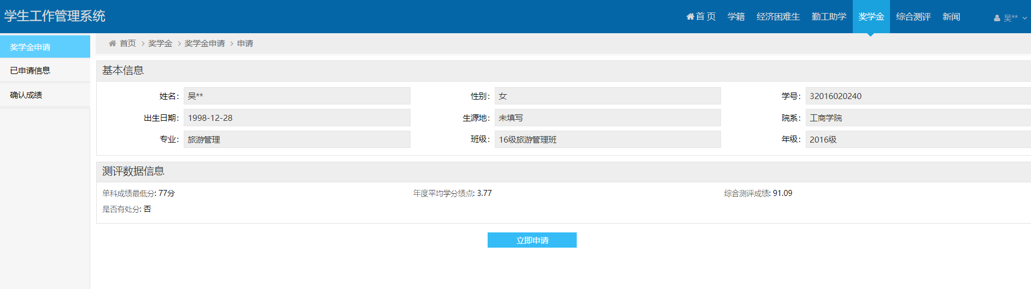

### 不符合条件

如果不符合申请条件的学生，系统不予申请，并给出申请失败的原因。

## 微信端

学生在微信端点击“奖学金管理”按钮，在申请时间范围内页面会显示“立即申请”按钮，如未在申请时间范围内，则不显示该按钮。

图片包含 屏幕截图

已生成高可信度的说明 图片包含 屏幕截图

已生成极高可信度的说明

### 符合条件予以申请

系统会自动计算学生是否符合申请条件。符合条件的学生可以申请，不符合条件的学生，系统不予申请并给出原因。

申请奖学金需要使用学生本人的北京银行卡卡号，申请时系统会再次与学生进行核对。确认银行卡信息后，可对个人成绩进行查看，并点击“立即申请”。

图片包含 屏幕截图

已生成极高可信度的说明 图片包含 屏幕截图

已生成极高可信度的说明

提交申请后，微信端可查院系及学生处的审批状态，请耐心等待评选结果。

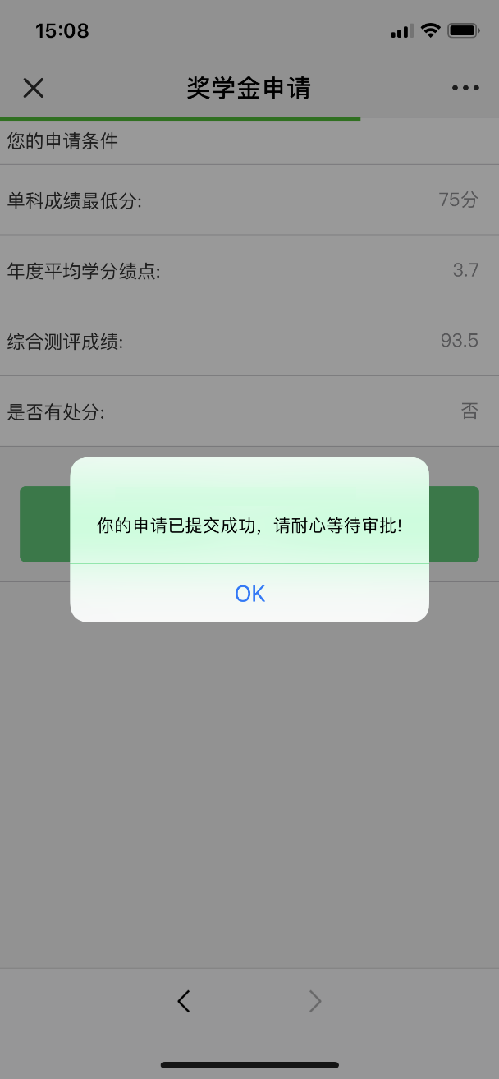 图片包含 屏幕截图

已生成极高可信度的说明

### 不符合条件

如果不符合申请条件的学生，系统不予申请，并给出申请失败的原因。